**Козівська загальноосвітня школа I - III ступенів № 2**

**Всеукраїнський конкурс**

**«Шкільна бібліотека»**

**Номінація «Шкільна бібліотека –**

**інформаційний центр**

**навчального закладу»**

**Тема: «Створення якісного бібліотечного середовища як умова у формуванні мотивації до читання»**

**Бібліотекар: *Меленчук Лілія Степанівна***

**Козова – 2013 рік**

***Зміст***

**Вступ**…………………………………………………………………………… 3

Обґрунтування обраної теми………………………………………………….4

Мета…………………………………………………………………………….4

Завдання……………………………………………………………………….. 4

**Опис системи роботи**

Дещо з теорії мотивації……………………………………………………….. 4

Схема формування якісного бібліотечного середовища……………………. 5

**1. Естетичне сприйняття, комфортність**………………………………….. 6

1.1. Привабливий бібліотечний простір…………………………………… 6

1.2. Вільний доступ до інформації………………………………………… 7

**2. Емоційне сприйняття, захищеність**……………………………………... 8

2.1. Бібліотечна етика………………………………………………………. 9

2.2. Професійно-компетентна допомога бібліотекаря……………………. 10

**3. Візуальне сприйняття, зацікавлення**…………………………………… 11

3.1. Наочність………………………………………………………………... 12

3.2. Інформаційно-комунікаційні технології……………………………… 13

Очікувані результати………………………………………………………...... 14

**Висновки**……………………………………………………………………… 15

Підсумок………………………………………………………………………. 15

Додаток 1. Обговорення-конкурс «З книгою по житті»……………………. 16

Додаток 2. Літературно-музичний ранок «Творчість Наталі Забіли

в казках і в житті»……………………………………………………………… 21

Додаток 3. Презентація «Наталя Забіла – Муза дитячої літератури» *(Електронний варіант)*

Додаток 4. Проект – інструмент вдосконалення професійної

компетентності бібліотекаря………………………………………………….. 34

Список використаних джерел………………………………………………… 44

**Вступ.**

Колись мати власну домашню бібліотеку було досить престижно. Наявність бібліотеки вказувало на високий культурний та інтелектуальний рівень розвитку господарів. Дорослі наполегливо вишукували книги для того, щоб придбати, а діти часто ходили в бібліотеки, щоб найцікавіша книга для читання дісталась саме їм. Але, на жаль, останніми роками ситуація з читанням книг змінилась не в кращу сторону. Спостерігаються явні ознаки «кризи читання» - особливо дитячого. Пріоритети починають мінятися вже в сім’ї. Якщо колись престижно було мати домашню бібліотеку, то тепер – це наявність комп’ютера і різноманітних технічних пристроїв. Наші діти живуть у світі, де найновіші електронні комунікації стали реальністю. Інтернет стає основним інформаційним джерелом та засобом спілкування.

Дехто скаже, що ми вдаємося до суперечностей. Адже згідно «Концепції інформатизації мережі бібліотек загальноосвітніх закладів України» передбачається реформувати систему роботи бібліотек шляхом їх комп’ютеризації. Разом з тим, ми вказуємо на те, що ті ж комп’ютери відволікають дитину від читання. Пояснення таке - ми не можемо відкидати технічний процес як такий, адже без розвитку і погляду в прийдешнє бібліотека «відімре як динозавр» і стане зовсім нікому не потрібною. Тому, для того щоб бути конкурентоспроможною і забезпечувати освітній процес, шкільна бібліотека мусить використовувати інформаційно-комунікаційні технології, тим самим створювати умови, які сприятимуть наближенню рівня навчання до європейських і світових стандартів, забезпечивши умови для творчого пошуку учителів та інтелектуального і духовного розвитку здібностей учнів. До того ж візуальна інформація сприймається краще і легше. Це також треба врахувати та використати на користь залучення до читання. Неможливо запевнити дитину, що користуватися комп’ютером - це погано, а читати книги – це дуже добре. Вона нас просто не послухає або послухає і робити буде своє. Потрібно використовувати ті ж комп’ютерні технології, щоб популяризувати літературу і читання, не відчуваючи себе «динозаврами» в сучасному світі.

Головне наше завдання – зацікавити нашого користувача, створюючи такі умови, щоб читач ішов в бібліотеку, а не казав, що для нього нічого цікавого там немає. Тож створення комфорту і якісного сучасного середовища в бібліотеці є ключовою та найважливішою умовою в боротьбі за користувача і в мотивації його до читання.

**Обґрунтування обраної теми.**

Наша шкільна бібліотека працює над проблемою «Використання традиційних та впровадження новітніх технологій в бібліотечно-інформаційній діяльності як засіб формування у школярів інтересу до читання». Тож створення якісного бібліотечного середовища як спосіб вирішення проблеми займатиме не останнє місце і сприятиме формуванню інтересу до читання.

**Мета.**

Формування мотивації до читання, виховання інформаційної культури та культури читання школярів через застосування таких умов, форм та засобів, які сприятимуть створенню якісного бібліотечного середовища.

**Завдання:**

* створення комфортного бібліотечного простору;
* забезпечення психологічної підтримки читача;
* вдосконалення професійної компетентності бібліотекаря задля вирішення поставленої мети;
* використання новітніх технологій під час пошуку інформації та задля пропаганди літератури, читання.

**Опис системи роботи**

**Дещо з теорії мотивації.**

Для того, щоб зрозуміти, що може спонукати школяра до читання, мені потрібно було зрозуміти саме визначення мотивації.

*Мотив* – це спонукання до діяльності, пов’язаний із задоволенням потреби суб’єкта. Мотив – це також причина, що є підґрунтям для обрання певних дій і вчинків, сукупність зовнішніх і внутрішніх умов, що активізують суб’єкта.

Термін «мотивація» є ширшим поняттям, аніж «мотив». У науковій літературі найчастіше зазначено: *мотивація –*це сукупність причин психологічного характеру, що пояснюють поведінку людини, спрямованість і активність цієї поведінки [3, 7].

Рушійною силою мотивації є потреби, навіть мотиви формуються з них. *Потребою*  називають необхідність у комусь (чомусь), що вимагає задоволення, або те, без чого не можна обійтися, вимоги, які необхідно задовольнити. Потреба, як і будь-який стан особистості, завжди пов’язана з наявністю в людини почуття задоволення або незадоволення [3, 11].

*Отже, в нашому випадку потрібно створити таке бібліотечне середовище, перебування в якому викликало б задоволення потреб користувача, що в свою чергу мотивувало б його до читання.*

**Схема формування якісного бібліотечного середовища.**

При формуванні якісного бібліотечного середовища ми повинні врахувати основні психологічні потреби користувача і засоби, які ці потреби можуть задовольнити. За допомогою цього графічного зв’язку я спробувала зобразити систему створення якісного бібліотечного середовища.

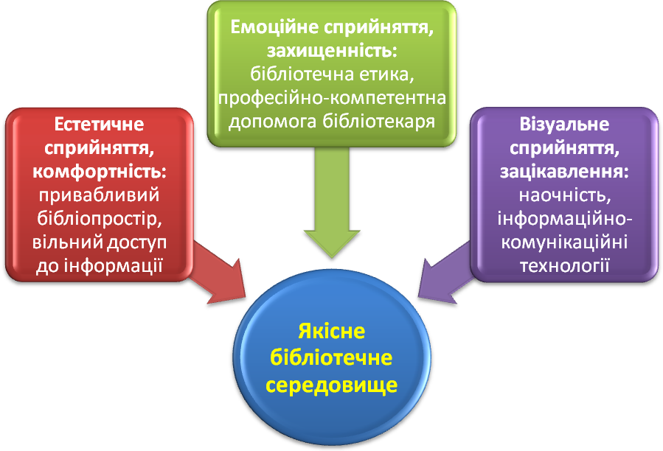

Розглянемо усі ці аспекти детальніше. Адже саме на них нам потрібно звертати увагу в роботі шкільної бібліотеки задля вирішення проблеми.

**1. Естетичне сприйняття, комфортність:**

* ***привабливий бібліотечний простір;***
* ***вільний доступ до інформації*.**

Сучасна бібліотека є багатогранною. Вона повинна створювати максимально комфортне середовище, здійснювати психологічне розвантаження, бути відкритим домом для всіх тих, кому потрібна книга. Тому так важливо сьогодні не обмежуватися традиційними формами роботи, а шукати нові шляхи популяризації бібліотечних ресурсів [2, 43].

***1.1.* *Привабливий бібліотечний простір.***

Створити привабливий бібліотечний простір означає створити такий інтер’єр, який милував би око, задовільняв естетичні смаки відвідувача, забезпечив би найбільш сприятливими умовами для користування бібліотекою.

В наш час, особливо бібліотекам, які знаходяться в сільській місцевості та ще й без додаткового фінансування, не те що сучасний дизайн – елементарний ремонт зробити важко. У нашому випадку все тримається на ентузіазмі бібліотекаря, в його бажанні бачити бібліотеку не просто ще одним приміщенням в школі, а середовищем, в якому самому приємно і затишно перебувати. Це можна зробити, навіть, не маючи належного фінансування .

З досвіду роботи.

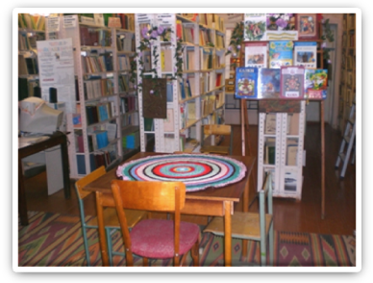

Скоро буде шість років як я працюю в бібліотеці. І до мене все було ніби непогано. Зараз, коли до мене приходять відвідувачі, я часто чую такі слова: «У вас так по-домашньому», «У вас на дверях написано: «Ласкаво просимо!» - то ж ми прийшли» або «Які гарні вазони у вас ростуть!» , «А хто це намалював?» чи «У вас все так змінилося – яскраво і затишно стало», «Ви зробили перестановку – так набагато зручніше». Все це дуже приємно чути адже відвідувачі великі і малі висловлюють своє враження від бібліотеки.

Я не хочу сказати, що у нас все так пречудово, бо цікавилася в мережі Інтернет інтер’єром сучасних міських бібліотек – там, дійсно, є чим захоплюватися: сучасні меблі, просторі приміщення, художньо оформлені куточки, іграшки для найменших тощо. Та все ж горджуся тим, що змогла привнести щось своє в інтер’єр бібліотеки, щось додати, змінити. Це велика кількість зелених насаджень, які не тільки служать як декоративний елемент інтер’єра, але й впливають на мікроклімат приміщення – очищають від пилу, насичують простір киснем, заспокійливо діють на психіку. Також зроблені власноруч салфетки, які прикрашають столи, полиці. Взагалі будь-яка ручна робота дуже цінується, адже викликає відчуття урочистості, домашнього затишку. В інтер’єрі можна використовувати різні милі серцю дрібниці. Маєте вдома картину, яка вам заважає через якісь причини – принесіть до бібліотеки, як це зробила я .Тут вона знайшла своє місце.

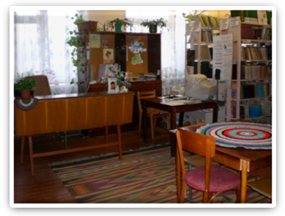

Варто пам’ятати, що третину доби бібліотекар проводить на своєму робочому місці. Тож якщо середовище, в якому він перебуває буде привабливим, то і результативність роботи буде очевидною.

***1.2. Вільний доступ до інформації.***

Вільний доступ до інформації відіграє важливу роль в організації комфортного середовища.

В «Положенні про бібліотеку загальноосвітнього навчального закладу» визначені основні завдання, які стоять перед шкільною бібліотекою, зокрема: «Бібліотечно-інформаційне обслуговування користувачів у забезпеченні всіх напрямів навчально-виховного процесу конкретного закладу у засвоєнні як програмних, так і позапрограмних вимог, у самоосвіті» [11, 113]. Отже, бібліотека повинна забезпечити вільний доступ до бібліотечно-інформаційних ресурсів та будь-якої інформації, яка потрібна для самоосвіти чи розширення світогляду або навіть для власних читацьких інтересів. Отримання і засвоєння цієї інформації теж має проходити в комфортних для користувача умовах. Ці умови повинна створити шкільна бібліотека.

У нашій бібліотеці абонемент і читальний зал об’єднані, оскільки окремого приміщення немає. Але я не вважає це недоліком. Від бібліотекаря користувач може отримати кваліфіковану консультацію і допомогу при пошуку інформації ,опрацювати потрібну інформацію на місці. Для цього є кілька посадочних місць. Для покращення оперативності пошуку інформації. Друковані видання, для покращення оперативності пошуку інформації , розміщені на полицях згідно бібліотечно-бібліографічної класифікації. Художня література розподілена окремо для кожної вікової категорії користувачів. Окремо знаходиться література українських авторів та світова література. Існує поділ за мовами. Є полички, де література об’єднана за жанрами та різною тематикою, все підписане, поставлені роздільники. Ще існує багато поділів – все для того, щоб полегшити пошук необхідної літератури.

В приміщенні бібліотеки є (хоч і старенький) комп’ютер, який не тільки допомагає у роботі бібліотекаря, але й служить для пошуку інформації в мережі Інтернет, принтер, щоб її роздрукувати. Для звукового супроводу потрібної інформації, за власні кошти бібліотекаря, були придбані колонки для звукового супроводу потрібної інформації.

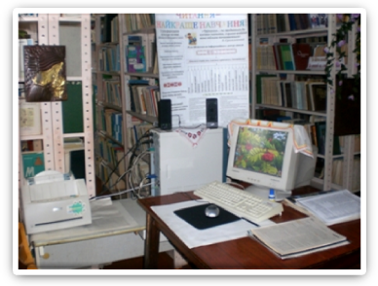

Удосконалення послуг, які надає бібліотека шляхом впровадження сучасних інформаційних технологій та комп’ютеризації бібліотечно-інформаційних процесів, служить для того, щоб покращити обслуговування читачів, зробити перебування в бібліотеці довготривалим і якнайкомфортнішим, що в свою чергу сприяє зацікавлення бібліотекою, її послугами, читанням.

**2. Емоційне сприйняття, захищеність:**

* ***бібліотечна етика;***
* ***професійно-компетентна допомога бібліотекаря.***

Багатство емоцій – важлива умова розвитку особистості. Тільки через стійке емоційне ставлення школярі засвоюють норми поведінки, здатність діяти адекватно ситуації, формують мотиви поведінки та діяльності [1, 29].

***2.1. Бібліотечна етика.***

Шкільна бібліотека повинна виконувати функцію центру психологічного розвантаження учнів, бути острівцем тиші та спокою в бурхливому морі навчальної діяльності школи. Тому кожна людина, яка приходить до шкільної бібліотеки повинна прийматися як бажаний гість. І тут постає питання професійної етики бібліотекаря, дотримання ним етичних норм поведінки.

Культура спілкування бібліотекаря з читачами є складовою частиною комфортної обстановки в бібліотеці. При цьому ціниться хороше відношення до читача, що означає людяність і привітність персоналу, піклування про комфортність користування бібліотекою, довіра до користувача [4, 6].

Кожна людина, яка приходить до шкільної бібліотеки, повинна бути бажаним гостем. Єдина реакція на прохання читача – не роздратованість, а радість і задоволення, що має можливість допомогти йому. Видаючи літературу, бібліотекар повинен бути повністю в розпорядженні читача, бути привітним, веселим, зацікавленим співбесідником. У шкільній бібліотеці між читачем і бібліотекарем повинна бути атмосфера дружелюбності, довіри, діалогу. Шкільний бібліотекар добре знає як учителів, так і учнів школи. Вчителі бачать у бібліотеці не тільки пункт видання книг, інформації, але й місце, де можна відпочити, поговорити з розумним співбесідником [10, 26].

Привітна посмішка, лагідне слово бібліотекаря піднімає настрій дитини, вселяє в неї впевненість, що всі неприємності тимчасові. А щоб перемогти – треба працювати над собою. На настрій учня може вплинути багато факторів. Затишок, який панує в бібліотеці, яскраві книжкові виставки, улюблена книга чи журнал. Але основою всього є слово бібліотекаря. Словом можна засмутити і звеселити, убити й воскресити. Про це, працюючи з дітьми, треба завжди пам’ятати [10, 27].

У нашій бібліотеці сформувалися довірливі стосунки з молодшими школярами , тому що шкільна бібліотека знаходиться в корпусі для молодших

класів. Вони найчастіші мої гості. Приходять на перервах, щоб почитати або й просто порозглядати книги, виставки, стелажі. Дехто з них потребує простого людського спілкування або відчуття захищеності. Адже багато чого не скажеш батькам вдома, ні вчителю у школі. Бібліотекаря вони сприймають як старшого друга, діляться своїми жалями або хваляться досягненнями.

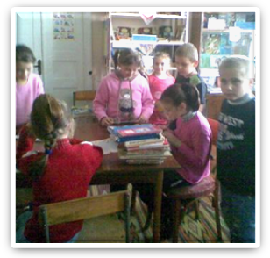

Тим, кого цікавлять книги, читання я запропонувала сформувати осередок «Хата-читальня». Сталого членства в цьому осередку немає. Тут можуть знайти заняття до душі усі бажаючі. Вони, щоб почитати книги, поділитися враженням від прочитаного, самостійно збираються на перервах, після уроків, інколи я готую їм захід: голосні читання, обговорення, конкурси *(Додаток 1)*. Це сприяє формуванню потреби в бібліотеці, потреби в спілкуванні, задоволенні читацьких інтересів.

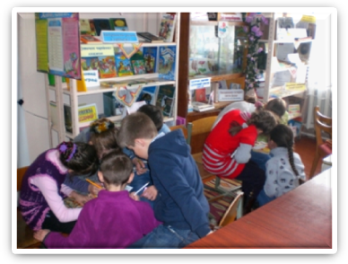

***2.2. Професійно-компетентна допомога бібліотекаря.***

Шкільна бібліотека – це особливе середовище, і бібліотекар у своїй професійній діяльності виступає посередником між читачем і послугами, які надає бібліотека.

Із професійно вагомих якостей бібліотекарів читачі особливо цінять готовність прийти на допомогу, професійну компетентність, відповідальність, тактовність. Бути доброзичливим, комунікабельним, професійно-компетентним – ці фактори впливають на ріст престижу та покращення іміджу бібліотеки в цілому та на формування якісного бібліотечного середовища зокрема.

Кваліфікована допомога, якісне обслуговування читачів залежить від професійної компетентності бібліотекаря.

Бібліотекар – це людина, яка впродовж усього життя має потребу в поповненні своїх знань. Система підвищення кваліфікації, самоосвіта, постійна робота над собою, аналіз і співставлення дійсності та свого життєвого досвіду, осмислення постійних змін в освіті, спілкування в сім’ї, у колі друзів, спілкування з юними читачами дозволяє бібліотекарям повноцінно виконувати своє призначення в суспільстві. Самоосвіта бібліотекаря – необхідна умова подальшого підвищення рівня бібліотечно-бібліографічної підготовки учнів, їхньої інформаційної культури, культури читання. Систематичне підвищення кваліфікації є професійним обов’язком бібліотекаря і передбачає його вдосконалення самоосвітніх умінь і навичок [6, 3].

Нещодавно мені довелось пройти курси підвищення кваліфікації. Міжкурсовий період передбачав слухання лекцій, самостійне опрацювання лекцій вдома, проходження тестування на комп’ютері, підготовка та захист проектної роботи. Сумно було дізнатися, що деякі бібліотекарі не володіють елементарними навичками роботи на комп’ютері, а все через відсутність сучасної техніки в бібліотеках. Важко вдосконалювати свою професійну майстерність, коли для цього немає матеріальної бази. Нам в цьому пощастило більше. Як я вже відзначала в бібліотеці є старенький, але цілком робочий комп’ютер, принтер, ми під’єднанні до мережі Інтернет. Це дуже полегшує роботу шкільного бібліотекаря. Велика кількість напрацьованого матеріалу зберігається в електронних папках, що дозволяє швидке і оперативне використання потрібної інформації. В наш час це вкрай необхідно.

Хочеться додати, що проходження курсів підвищення кваліфікації, підготовка проектної роботи дуже стимулює до саморозвитку, самореалізації, допомагає дізнатися багато нового, запозичити досвід інших, визначати проблеми, які потрібно вирішувати та ставити перед собою цілі, які треба досягати. Все це сприяє у формуванні професійної компетентності, що в свою чергу допомагає надавати кваліфіковану допомогу читачам, створювати якісний бібліотечний простір.

**3. Візуальне сприйняття, зацікавлення:**

* ***наочність;***
* ***інформаційно-комунікаційні технології.***

Живе споглядання є початком всякого пізнання. 80% інформації людина сприймає за допомогою зору [9, 58].

Дизайн бібліотечного середовища, діючи через засоби візуальної інформації, безпосередньо стикається з сприйняттям відвідувача, справляючи психологічний вплив, створюючи умови для зацікавлення.

***3.1. Наочність.***

При удосконаленні роботи бібліотеки на основі широкого використання наочності в першу чергу слід звернути увагу на вказівку режиму роботи шкільної бібліотеки. Організовуючи внутрішнє оздоблення бібліотеки, перш за все, необхідно зробити так, щоб читач, переступивши її поріг, зміг знайти для себе точки опори, які допоможуть освоїтись і зорієнтуватися [9, 58].

Органічну частину якісного бібліотечного простору складає наочність: книжкові виставки, різноманітні написи, оголошення, інформаційні стенди,

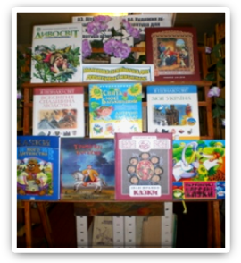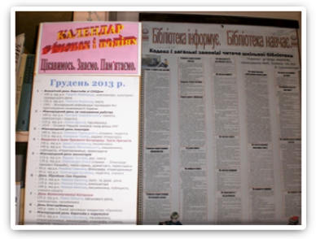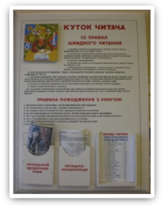

плакати, тематичні папки, малюнки і т.п.

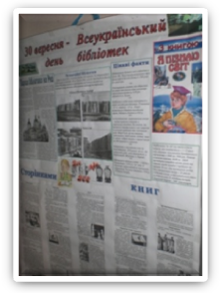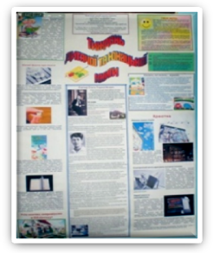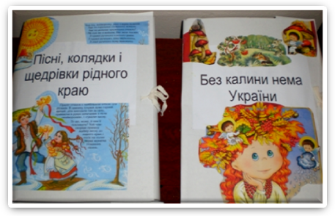

Активність впливу наочності на читача багато в чому залежить не тільки від актуальності її змісту, але й від форми подачі матеріалу, уміння цікаво і красиво його розмістити [5, 9].

Серед наочних форм популяризації літератури найважливіше місце посідає книжкова виставка. Це традиційна форма роботи бібліотеки, яка орієнтована на інформування, зацікавлення читачів щодо змісту фонду, задоволення існуючого інтересу, рекламу окремих видань і розкриття їхнього змісту. Вдале місцезнаходження виставки, художнє оформлення, технічне оснащення сприяють візуальному сприйняттю, зацікавленню. Увагу одразу привертають виразні заголовки, яскраві ілюстрації, символи, емблеми, виготовлені власноруч елементи, вироби, дитячі малюнки, композиції з живих чи штучних квітів тощо.

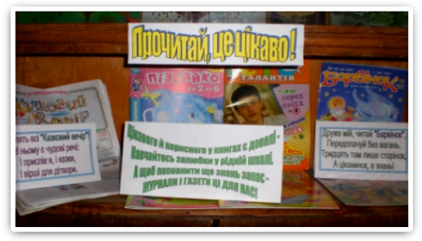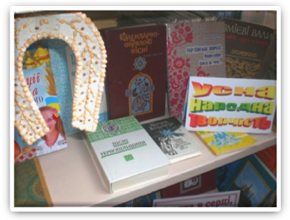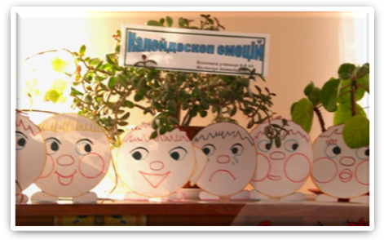

Дієвим засобом привертання уваги до виставки є прийом *ай-стоперів*, тобто елементів, що відразу кидаються в очі, повз які важко пройти. Ай-стопером може бути оригінальний заголовок (не більше 4-5 слів), який зупинить погляд. Навіть слово із заголовку слугуватиме ай-стопером, якщо використати при його написанні особливий стиль, шрифт, розмір. Виразними ай-стоперами є предметні аксесуари (натуральні речі, деталі, макети тощо), що допомагають кращому розкриттю теми виставки, її ідей та образів [5, 6-7].

Творчий підхід бібліотекаря до наочної форми роботи допоможе повніше розкрити зміст роботи бібліотеки, сприятиме активній пропаганді літератури, читання.

***3.2. Інформаційно-комунікаційні технології.***

Розвиток суспільства, а зокрема комп’ютерних технологій потребує на сьогодні від шкільної бібліотеки активного впровадження інновацій у свою діяльність. Сучасна шкільна бібліотека повинна надавати послуги завдяки використанню аудіовізуальної техніки, упровадження нових інформаційних технологій.

До важливого засобу якісного бібліотечного середовища, що допомагає в популяризації літератури, читання, на сьогодні можна віднести використання комп’ютерних технологій. Застосування комп’ютера в оформленні бібліопростору дозволяє при створенні експозиції підбирати необхідні елементи, що сприяють візуальному сприйняттю: колір, шрифт, різноманітні ефекти. Використання комп’ютерних технологій в оформленні виставок означає, як правило, графічне оформлення заголовків, цитат, ілюстрацій. Щодо мультимедійних технологій - то вони дозволяють значно розширити горизонти з пред’явлення різноманітного роду інформації (мультимедійні презентації, що супроводжують заходи), реклами друкованої продукції (електронні виставки).

В 2013 році ми відзначали 110-ту річницю від дня народження чудової письменниці Наталі Львівни Забіли. До цієї дати бібліотекою спільно з колективом 3-А класу та його керівником Маглюк О.М. було проведено захід «Творчість Наталі Забіли в казках і в житті» *(Додаток 2).* Захід супроводжувався демонстрацією мультимедійної презентації «Наталя Забіла – Муза дитячої літератури» *(Додаток 3).* Дана робота була представлена бібліотекарем для участі в конкурсі «Панорама творчих уроків – 2013» і її було опубліковано в газеті «Початкова освіта» (№9, 2013).

Використання новітніх технологій в роботі шкільної бібліотеки дозволяє формувати позитивний і сучасний імідж бібліотечного середовища тим самим здійснювати пропаганду літератури та читання.

**Очікувані результати:**

* покращення якості обслуговування користувачів;
* комфортність надання індивідуальних умов використання інформації;
* підвищення рівня зацікавлення бібліотекою;
* позитивна динаміка в учнів мотивації до читання.

**Висновки.**

На 2013-2018 р.р. мною розроблено проект роботи бібліотеки щодо вирішення проблеми «Використання традиційних та впровадження новітніх технологій в бібліотечно-інформаційній діяльності як засіб формування у школярів інтересу до читання» *(Додаток 4).* Створення якісного бібліотечного простору – це один із шляхів вирішення даної проблеми. Конкретний напрямок роботи як умова у формуванні мотивації до читання тільки впроваджується, але діяльність з даного питання велась і до того. Я вважаю, що напрямок вибраний вдало. Реорганізація, що відбувається в бібліотеці, змінює ставлення учнів до неї, вона стає для них привабливішою, комфортнішою, зручнішою, а це в свою чергу мотивує до читання.

**Підсумок.**

Дуже важко конкурувати з сучасними шкільними бібліотеками, не маючи відповідної матеріальної бази.

Насамперед, шкільна бібліотека повинна мати сучасні меблі, бо це зона, де формуються естетичні смаки. А де їх візьмеш, якщо немає ніякого фінансування? Також бажає кращого наповнення бібліотечних фондів. В шкільну бібліотеку приходить, в основному, навчальна література, а художня, науково-популярна й інша – одиниці. Що вже говорити про літературу для найменших… Щодо інших аспектів – то тут, як я вже зазначала, все тримається на ентузіазмі бібліотекаря.

Бібліотека для мене – це другий дім, тож стараюсь зробити все для того, щоб перебування тут було по-домашньому комфортним.

В останній день, коли я готувала цей матеріал, до мене підійшла одна моя колега і сказала: «Як у вас тут в бібліотеці гарно! Мені так тут подобається!». Ці слова стали для мене найвищою «оцінкою» моєї роботи. Це означало, що недарма я старалася і результати очевидні. Адже найкраща «оцінка» для нас – це наші читачі, яких ми завжди привітно зустрічаємо, якими ми дорожимо і яких завжди раді бачити у нашій бібліотеці.

*Додаток 1.* ***Обговорення-конкурс***

***«З книгою по житті»***

**Цільове призначення:** члени осередку «Хата-читальня».

**Мета:** залучити дітей до активного самостійного читання; розвивати в них навички до осмислення та аналізу прочитаного, вмінням поділитись прочитаним з іншими; розвивати пізнавальні здібності, інтелект.

**Обладнання:** книжкова виставка «Книжкова скарбниця для допитливих і начитаних», картки з завданнями, картки в формі книжки за правильну відповідь, подарунки переможцям.

**Хід заходу**

**І частина . Обговорення «Книга, яка мені сподобалась».**

***Бібліотекар.*** Сьогодні ми з вами зустрілися, щоб розповісти друзям про книгу, яку ви прочитали і яка вам дуже сподобалась. Кожен з вас є активним читачем нашої бібліотеки і це дуже добре. Та це ще не все. Для того щоб бути справжнім читачем – треба вміти поділитись прочитаним з своїми друзями, можливо після цього ваш друг теж зацікавиться книгою, яка вас вразила. А ще треба бути вдумливим та уважним читачем, адже книга розвиває наш світогляд, уяву, розум. Тож давайте розпочнемо наші розповіді.

*(Учні заздалегідь отримали завдання додому підготувати розповідь про цікаву книгу. Кожен з учасників осередку ділиться враженням про прочитане. Після кожної розповіді відбувається обговорення. Бібліотекар і члени осередку висловлюють свої думки, зацікавлення чи зауваження).*

***Бібліотекар.*** Молодці! Я бачу що ви любите читати. А зараз дізнаємось чи ви кмітливі читачі. Для цього розпочнемо змагання у конкурсі. За кожну правильну відповідь ви отримаєте картку-книжечку. Хто найбільше назбирає книжечок – той переможець.

**ІІ частина. Конкурс «Розумні читайлики».**

**І тур. «Казкова мандрівка»**

*Завдання.* По зачитаних уривках відгадати головних героїв і назву казки. Імена героїв в уривках будуть замінені іншими словами *(підкреслені слова в тексті).*

1. Йшли сиротята, йшли, хлопчик дуже втомився і захотів пити. Побачив він коров’ячий слід, а в нім дощівку і каже:

- Я нап’юся, сестричко.

- Не пий, братчику, бо станеш телятком маленьким.

*(Івасик і Оленка. «Про сестрицю Оленку та її брата Івасика»).*

1. Він бив – не розбив, вона била – не розбила. Поклали в черепочку, поставили у куточку. А хтось біг, хвостиком зачепив і розбив.

*(Дід, баба, мишка. «Дід, баба та курочка Ряба»).*

1. Щодня вона йому спокою не дає. Все промовляє:

- Твоя дитина ледащо – не хоче нічого робити, тільки гуляє та спить, а ти ще її жалієш. Ти краще віддав би її в найми, може з неї щось путнє й вийшло!..

- Куди ж я віддам її? – питає він.

- Веди, куди хочеш, аби її дома не було.

Що було робити чоловікові: треба вести, хоч і жалко. Зібралися вони і пішли. І зайшли у великий ліс.

*(Баба,дід. «Дідова і бабина дочка»).*

1. – Є, каже змій, - у Києві чоловік … Як вийде на Дніпро мочити кожі, то не одну несе, а двадцять разом, і як набрякнуть вони водою в Дніпрі, то я візьму та й учеплюсь за них, чи витягне він їх? А йому байдуже: як поцупить, то й мене з ними трохи на берег не витягне. От того чоловіка тільки мені й страшно.

*(«Кирило Кожум’яка»).*

1. Ріс хлопець як з води – небагато років, а вже великий виріс. Одного разу батько з сином копали колодязь, докопались до великого каменя. Батько побіг кликати людей, щоб допомогли камінь викинути. Поки батько ходив, він узяв та й викинув.

*(«Котигорошко»).*

1. Сховались дід з бабою за клунею і раптом бачать – виходить з їхньої хати дівчина з коромислом: така красуня, така красуня! Тільки що кривенька.

*(«Кривенька качечка»).*

1. Росте той синок та й росте, - і такий став гарний, що баба з дідом не навтішаються з нього. От як підріс він, то й каже:

- Зробіть мені, тату, золотий човник і срібне веселко: буду я рибалити та вас годувати!

*(«Телесик»).*

1. Узяв господар та й прогнав його геть. Іде він полем і так йому прикро: «Скільки років я господареві служив , годив, добро йому стеріг, а тепер, коли старий став, він мені шматка хліба жаліє і з двору жене».

*(«Пес Сірко»)*

1. Покликала якось вона його до себе в гості:

- Приходь!.. Я для тебе найсмачніші ласощі приготую…

Причепурився він і прийшов до неї. А вона наварила солодкої каші з молоком, розмазала її по тарілочці й запрошує:

- Пригощайся..!

Він до каші – стукав, стукав … по тарілочці, а вхопити нічого не може!

*(«Лисичка та журавель»).*

1. Довго йшли і побачили вдалині вогник.

- Ходімо туди, каже один до другого, - переночуємо. А то вже темно, вовки можуть на нас напасти.

- Ходімо, брате.

Але коли підійшли ближче, побачили, що то вовки кашу варять. Побачили їх вовки, оточили та й радіють:

- М’ясо до каші саме прийшло!

*(«Цап та баран»).*

**ІІ тур. «Будь уважний!».**

*Завдання.* Потрібно розбитись на дві команди. Кожна команда отримує по два малюнки на яких потрібно знайти вказане число відмінностей.

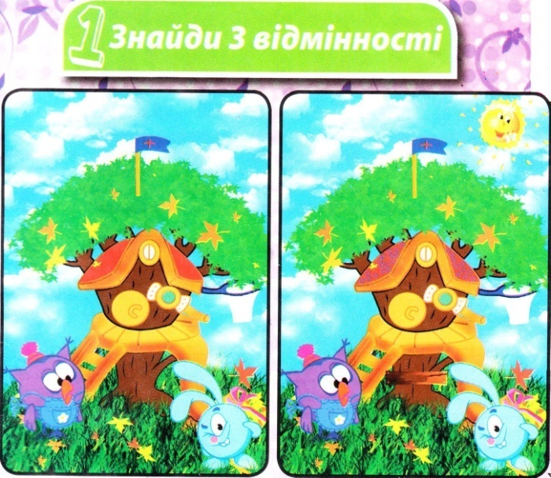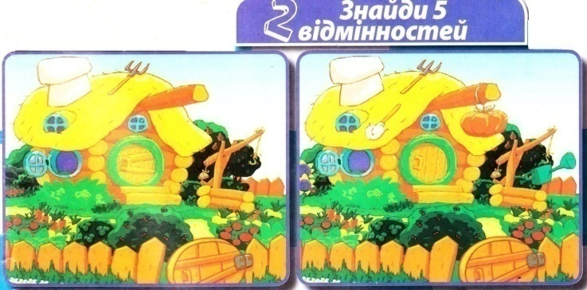

**ІІІ тур. «Ерудит».**

*Завдання.* Вказавши, що зображено на малюнку – розгадати кросворд.

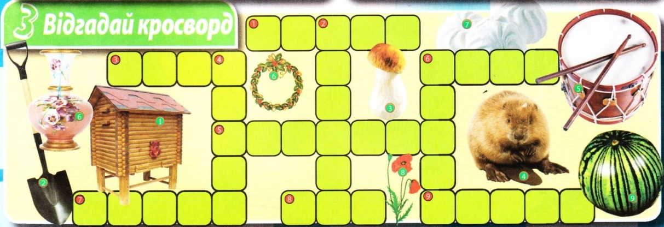

*(По горизонталі: вулик, гриб, ваза, барабан, зефір, мак, кавун.*

*По вертикалі: бобер, лопата, вінок).*

**ІV тур. «Складання слів».**

*Завдання.* З запропонованих літер потрібно скласти слова.

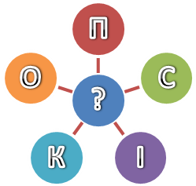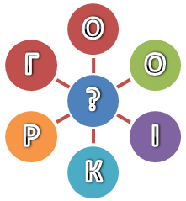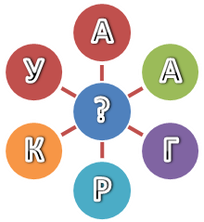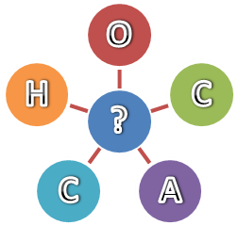

*(1 - Пісок. 2 – Огірок. 3 – Курага. 4 – Сосна).*

**V тур. «З народного джерела».**

*Завдання.* Потрібно з’єднати початок і кінець прислів’я.

**Уміє тримати**

**Землю красить сонце**

**Не хвали сам себе**

**Добре того навчати**

**Не одежа красить людину**

**Пізно плакати за волоссям**

**Після дощу**

**Де лелека водиться**

**На чорній землі**

**Ласкава дитина**

**нехай тебе люди похвалять**

**хто хоче все знати**

**а людину праця**

**а добрі діла**

**язик за зубами**

**і сонце сяє**

**біла пшениця родить**

**як щаслива година**

**коли вже голову зняли**

**там щастя родиться**

***Підсумок.*** За результатами конкурсу відбудеться нагородження переможців.

***Бібліотекар.*** Ось і закінчився наш захід. Ви виявились цікавими оповідачами ще й кмітливими читачами. Маю надію, що вам ще більше захочеться читати і ви приведете до бібліотеки своїх друзів, щоб разом поринути у такий казковий та чудовий світ книжки.

*Додаток 2.* ***Літературно-музичний ранок***

***« Творчість Наталі Забіли в казках і в житті»***

**Цільове призначення:** для молодшого шкільного віку (2-4 класи).

**Мета:** популяризувати творчість Н.Забіли серед школярів, виховувати у них любов до художнього слова та інших видів мистецтва, розвивати творчу уяву, вміння інсценізувати твори.

**Завдання:** популяризація літератури та формування культури читання школярів засобами бібліотечно-інформаційної діяльності з використанням ІКТ.

**Обладнання:** портрет Н.Забіли, виставка творів, комп’ютер, графо проектор, мультимедійна дошка, презентація «Наталя Забіла – Муза дитячої літератури», декорації до інсценівок, костюми казкових героїв.

**Хід заходу**

**Бібліотекар.** Сьогодні, дорогі друзі, ми познайомимось з творчістю улюбленої дитячої письменниці Наталі Львівни Забіли. Цього року ми відзначаємо 110-ту річницю від дня її народження. Вона по праву вважається зачинателькою сучасної української дитячої літератури. Твори Наталі Забіли такі звучні, такі бадьорі, такі ласкаві, що від них робиться радісно на душі. Тож давайте, сьогодні зануримось у чарівний світ її казок, віршів, пісень. ***(Слайд 1).***

**Ведуча.** Пісня «Наша мова». (*На слова Володимира Кленца). (Виконують учасники літературного ранку – учні 3-А класу).*

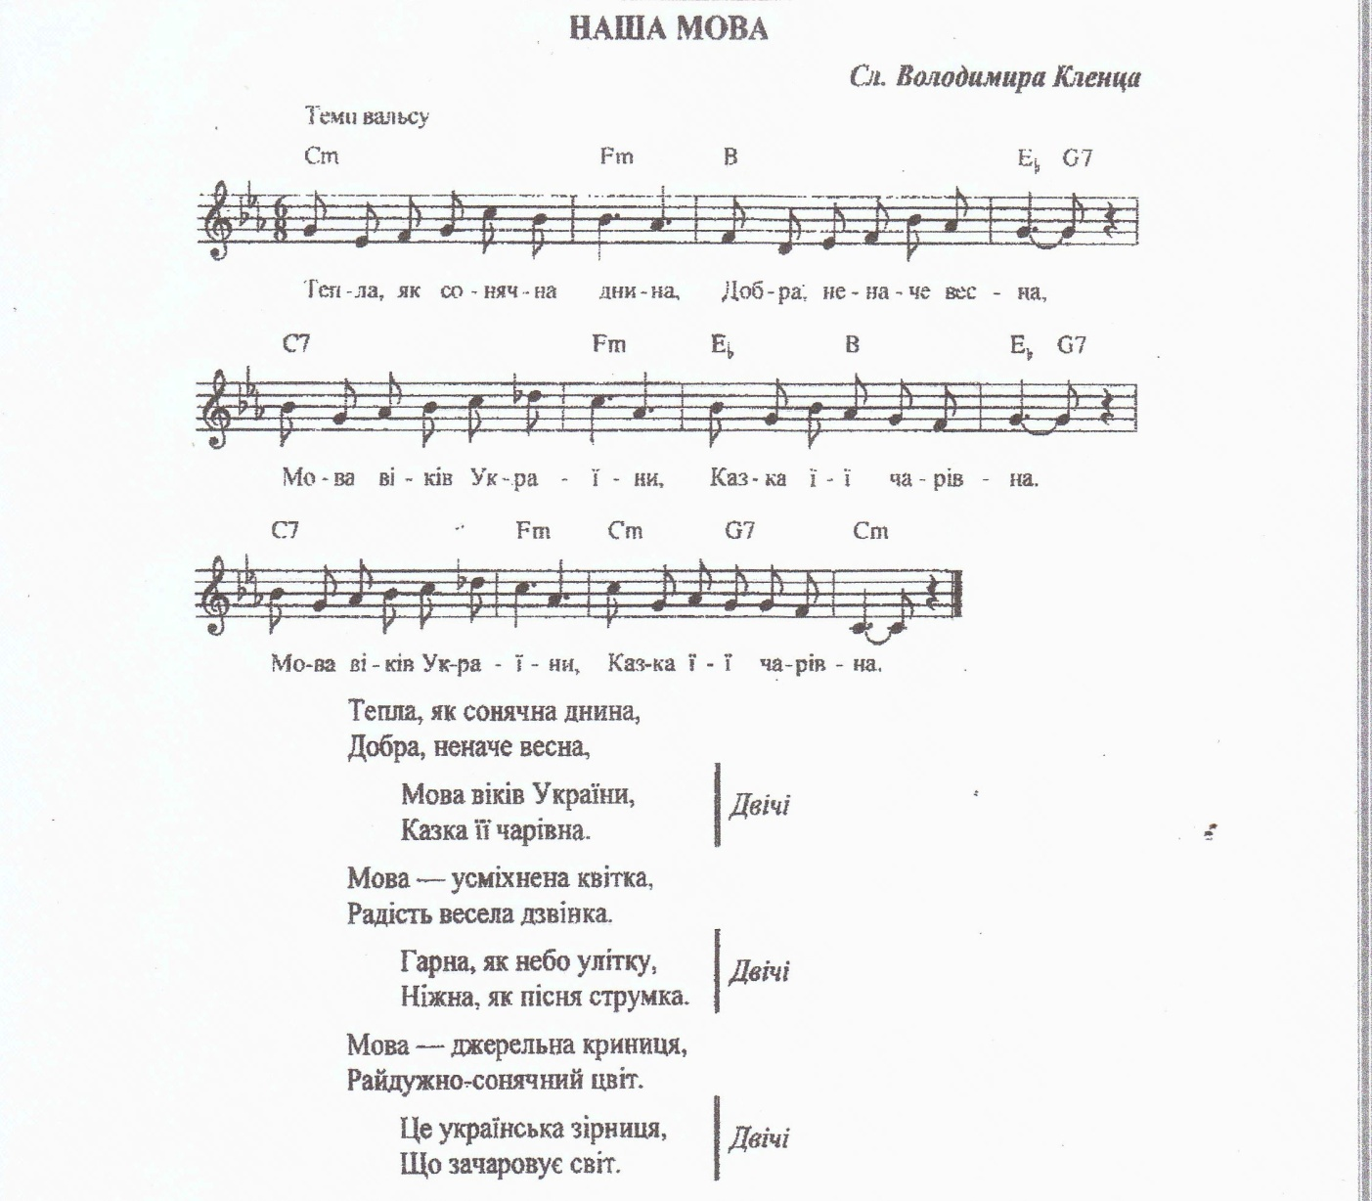

Тепла, як сонячна днина,

Добра, неначе весна,

Мова віків України,

Казка її чарівна. *(Двічі).*

Мова – усміхнена квітка,

Радість весела дзвінка.

Гарна, як небо улітку,

Ніжна, як пісня струмка. *(Двічі).*

Мова – джерельна криниця,

Райдужно-сонячний цвіт.

Це українська зірниця,

Що зачаровує світ. *(Двічі).*

**Ведучий.** Наталя Забіла народилася 5 березня 1903 року в Санкт-Петербурзі, в дворянській родині, що дала Україні поета-романтика Віктора Забілу. ***(Слайд 2).*** Батько був чиновником Міністерства землеробства, а дід – славетним скульптором, академіком. У родині панував культ мистецтва, музики, поетичного слова.

**Ведуча.** Уже в ранньому дитинстві Наталя починає віршувати. Проте саме в Україні, на прадідівській землі, куди дівчинка переїхала разом з родиною в 1917 році, розвинувся її поетичний талант. Мешкали Забіли в містечку Люботині поблизу Харкова.

А зараз до вашої уваги інсценізація вірша Н. Забіли **«*Сорока-білобока*».** *(Виконують учні).* ***(Слайд 3).***

У сороки-білобоки

п’ять малят – сороченят.

Усі чисто хочуть їсти.

Треба всім їм дати лад.

От сорока-білобока

поскакала на поріг

і до хати працювати

поскликала діток всіх.

Цей, здоровий, носить дрова,

той, швидкий, пшоно товче.

Третій в чашку цідить бражку,

а малий млинці пече.

Тільки п’ятий хоче спати,

помагати не біжить –

у садочку в холодочку

ліг на травці та й лежить.

У сороки-білобоки

все вже зроблено як слід.

Вся родина й господиня

посідали за обід.

Ті – до кашки, ці до бражки,

Ще й млинців по п’ять, по шість.

А ледачий хай поплаче!

Хто не робить, той не їсть.

Як почув це братик п’ятий –

не схотів на травці спати,

аж підскочив: - Як це так?!

Ви – в господі, Я – в городі,

до роботи й я мастак!

Ось він поле бараболю

й обгортає залюбки,

до городу носить воду,

поливає огірки.

Ще й на вишню на найвищу

лізе ягідок нарвать.

Вже й приносить вишень досить,

щоб усіх почастувать.

І сорока-білобока

не нахвалиться сама:

- В мене діти працьовиті,

зовсім ледарів нема!

**Ведуча. *Вірш «Будинок казковий, п’ятиповерховий».*** (Інсценізація). *(Виконують учні).* ***(Слайд 4).***

У лісі під ялицею,

над річкою-бистрицею

будинок є казковий,

багатоповерховий.

Стоїть він серед зелені

із давньої пори,

всі поверхи заселені

від низу до гори.

На першому живе Ведмідь,

поважний, волохатий.

Він цілу зиму спить та спить

і не виходить з хати.

На другому живуть такі

чудні зелені Жабки:

чудово вміють за гілки

чіплятись їхні лапки.

На третім, де живе Сова,

зачинені віконця,

бо ця бабуся лісова

ніяк не любить сонця.

А на четвертому давно

живе хвостата Білка.

що крізь відчинене вікно

стрибає аж на гілку!

Найвище всіх, на п’ятому -

Ворона та Сорока.

Як стануть розмовляти

чорнява й білобока,

Говорить кожна голосно

і подругу не слуха -

ховаються навколо всі

і затуляють вуха.

Всі кажуть їм: - Сусідоньки!

Ну як не сором вам

нечуваний, невиданий

здіймати тарарам?!

– У нас така вже вдача,

такі вже голоси:

Ворона як закряче,

то й чуть на всі ліси.

Сорока заскрекоче -

словечко до слівця,

сама спинитись хоче,

Та все нема кінця!

Отак і цокотіла

ця пара белькотух,

аж поки сонце сіло -

і гомін зразу вщух!

Настала в лісі тиша,

Лише кущі колише

навколо вітерець.

Замовкнув дім казковий,

багатоповерховий…

І казочці кінець!

**Ведучий. *Вірш «Бабусин песик».*** *(Виконує учениця).*

Жила собі бабуся,

і з нею песик жив.

Вона дружила з песиком,

і з нею він дружив.

Бабуся якось ввечері

спекла смачний пиріг

і песика покликати

побігла за поріг.

Прийшла назад – ой лишечко! –

подівся десь пиріг!..

І бідний, бідний песик

голодний спати ліг.

Пішла бабуся кашку

варити з молоком.

Прийшла назад – а песик

воює з гусаком!

Пішла бабуся рибки

купити в рибака.

Прийшла назад –

а песик танцює гопака!

Пішла бабуся в зелен сад

нарвати там грушок.

Прийшла назад – а песик

одягся в кожушок!

Пішла вона до кравчика

замовити штанці.

Прийшла назад – а песик

пече собі млинці!

Пішла вона до шевчика

купити чобітки.

Прийшла назад – а песик

розмотує нитки!

Пішла вона купити

солодкі пиріжки,

Прийшла назад – а песик

подер усі книжки.

Бабуся до книгарні

пішла купить нові.

Прийшла назад – а песик

стоїть на голові!

Ніхто ніколи песика

не лаяв, не шмагав,

Бабуся каже: - Не пустуй!

А песик каже: - Гав!

**Ведуча. *Вірш «Три вишеньки».*** *(Виконує учень).*

Три ягідки, три вишеньки

поспіли у садку.

Летіли три горобчики –

поїли до смаку!

Упали вниз три кісточки

і в землю, в ямку – скік!..

З трьох зерняток три паростки

з’явились через рік.

З’явилися три паростки

і виткнулись з землі -

три живчики, три прутики,

три вишеньки малі.

Росли три роки вишеньки,

ще тижні й місяці, -

і є вже по три ягідки

на кожнім деревці!

Ті ягідки-первиночки

ми добре стерегли,

і горобці-розбійники

склювать їх не змогли!

**Ведучий. *Вірш «Наша армія».*** (Інсценізація). *(Виконують хлопці).*

Засурмили вранці-рано

Ватажки.

Били, били в барабани

Малюки.

Поскликали в дружні лави

Дітвору.

Ліва, права! Ліва, права!

По двору.

Зараз армії малої

Ми бійці.

Дерев’яна у нас зброя

у руці.

В нас не справжні коні

А дрючки.

І не кулі, а червоні

ягідки.

Та усі ми незабаром

Підростем.

І служити в нашу Армію

підем.

Станем лавами, рушниці -

До ноги!

Отоді вже бережіться

Вороги!

**Ведуча. *Вірш «На зеленому лужку».*** *(Виконує учениця).*

На зеленому лужку,

На лужку, на моріжку.

Закружляли діти в колі

У веселому танку!

Закружляли в бистрім колі,

Заспівали в дружній грі.

Навіть листя на тополі

Засміялося вгорі!

**Ведучий. *Веснянка «Подоляночка».*** *(Виконують дівчатка).*

**Ведуча.** Наталя вчиться в Люботинській і Харківській гімназіях. Ледве досягнувши 17-річного віку, починає вчителювати та одночасно навчається Харківському інституті народної освіти на історичному відділенні. ***(Слайд 5).***

Роки вчителювання багато дали майбутній письменниці – вона дістала чимало вражень про учнівське життя, навчилася бачити в кожному малюку особистість.

**Вірш *«Про півника та курочку і про хитру лисичку».*** (Інсценізація). *(Виконують учні).* ***(Слайд 6).***

Були собі півник та курочка.

Набридло їм якось вдома сидіти, і пішли вони мандрувати по світу.

Ось ідуть вони зеленим гаєм, навколо вітерець кущі колихає, на кущах зеленіє свіже листячко, а між ним ягідки, як червоне намистечко.

От курка й каже:

- Півник-когутик,

зламай мені прутик

з зеленими листками,

з червоними ягідками.

Тільки півник хотів зламати, а з-під кущика зайчик із своєї хати:

- Хто-хто тут ходить по моєму гаю? Хто-хто мої кущики ламає?

Злякався півник:

- Ходім краще далі. Тут якісь звірі живуть небувалі, і вуха в них довгі, і самі вони сірі. Мабуть, це дуже страшні звірі.

Пішли вони далі зеленим гаєм. Навколо вітерець кущі колихає. На кущах горішки і зелене листя.

А курочці дуже хочеться їсти. От вона знов і просить:

- Півник-когутик,

зламай мені прутик,

де листя зеленіше,

де горішків рясніше.

Тільки намірився півник зламати, а з дерева білочка із своєї хати:

- Хто-хто тут ходить по моєму лісі? Хто гілля ламає на моєму горісі?

Злякався півник:

- Ходім краще далі. Бачиш, які тут звірі зухвалі. І вуха в них з китицями, і хвіст пухнастий. Мабуть, хочуть на нас напасти.

Пішли вони далі зеленим гаєм. Навколо вітер дерева колихає, під деревами рясна травичка, а на деревах листя і смачні кислички. А курочка вже не може терпіти, починає півника знову просити:

- Півник-когутик,

зламай мені прутик,

хоча б невеличкий,

хоч дві кислички!

Насмілився півник, почав ламати. Аж тут лисичка виходить з хати, така ласкава, розпушила хвостик:

- Ах, прошу, прошу до мене в гості! Ось відпочиньте в моїй хатинці – у мене є тут для вас гостинці, найкращі яблучка, смачні горішки. У вас, напевно, стомились ніжки, бо ви далеко йшли по гаю. А я давно вже на вас чекаю.

Півник та курочка дуже зраділи:

- Ой, які ж тут звірі хороші та милі!

А хитра лисичка міркує собі: «Це ж мені буде добрий обід». Ось вона дала їм гостинців, лишила їх у своїй хатинці, а сама побігла по вовка-сусіду, щоб запросити його до обіду. Півник і курочка добре поїли, і відпочили, і так звеселіли, що півник навіть почав співати.

Тут саме зайчик біг мимо хати. А зайчик насправді був дуже добрий.

- Ти, - каже, - півник, занадто хоробрий. Хіба ти не знаєш цієї лисиці? Ось буде тобі за оті кислиці!

А півник та курочка не ймуть йому віри:

- Та тут же такі хороші звірі!

Коли це білочка – плиг та плиг. І враз у віконце побачила їх. А білочка теж була зовсім не зла.

- Тікайте, каже, - швидше з цього кубла. Бо ця лисиця страшна та хижа, вона вас зараз обох заріже.

Тут виглянув півник на подвір’я, а на подвір’ї – куряче пір’я…

- Ой, ой, треба й справді мерщій тікати!

А вже лисиця йде до хати, і вовк за нею, страшний та хижий.

Іде й радіє, що буде їжа.

Тільки стали вони на поріг, а півник та курочка в віконце – плиг! Та під кущами, під деревами та рясноцвітними муравами – мерщій додому! Та ледве встигли!..

А вовк з лисицею бігли, бігли – та не знайшли під кущами й сліду. І залишилися без обіду!

**Ведучий. *Вірш «Корінці та вершки».***  (Інсценізація). *(Виконують учні).*

От колись ведмідь угледів,

як у полі оре дід,

і схотілося ведмедю

поживитися як слід.

До старого він підходить,

каже: - Нумо вдвох робить,

а усе, що в полі вродить,

будем нарівно ділить.

А коли не має згоди –

бережись, бо відплачу:

нароблю тобі я шкоди

й поле все потолочу!

Як тут станеш відмовляти?

Дуже лютий той ведмідь:

може й плуга поламати,

може й воликів побить.

Та дідусь був хитрий зроду

і на вигадки мастак.

Він ведмедю каже: - Згода!

Ми ділитись будем так:

Хай мені – саме коріння,

а тобі – самі вершки!-

Ну, а сам узяв насіння

та й посіяв буряки.

От і проріст зеленіє.

Дід і поле, й полива.

А ведмідь ніяк не вміє,

знай лежить, відпочива.

Проминуло красне літо,

підійшов роботі край.

Наступає час ділити

вже достиглий урожай.

Дід повнісіньке підпілля

буряків понакладав.

А всю гичку та бадилля

клишоногому віддав.

От лежить ведмідь сердитий

та у лігві лапу ссе.

- Почекай, на друге літо

поквитаюся за все!

Вже й весна ведмедя будить,

от він знову пристає:

- Хай твої вершечки будуть,

а коріння все моє!

Ну, а діду все єдино,

він погоджується вмить:

недаремно ж він – людина,

а ведмідь – таки ведмідь!

І посіяв дід пшеницю,

посміхаючись під вус.

Знов ведмідь одно – ліниться,

а працює сам дідусь.

Пролетіло красне літо,

і жнивам приходить край.

Узялися знов ділити

дід з ведмедем урожай.

В діда збіжжя у коморах -

і на хліб, і на млинці.

А ведмідь, за договором,

забирає корінці.

Як розсердивсь клишоногий,

та й поплентався у ліс.

Йде по лісі без дороги

й буркотить собі під ніс:

- От іще лиха година!

Я ж не знав заздалегідь,

Що людина – це людина,

а ведмідь – таки ведмідь!

**Ведуча.** У 1924 році, будучи студенткою, Н. Забіла надрукувала свій перший вірш у газеті. Твори Наталі Забіли характеризуються різноманітністю тем і жанрів.***(Слайд 7).***Не випадково її творчість називають «материнською піснею, цікавою, барвистою, розумною, клопіткою, дбайливою».

Особливе місце в літературних творах письменниці посідають віршовані казки, такі пісенні, легкі, цікаві. Наталя Забіла – вроджена казкарка. У казках вона вчить бути добрими, мужніми, справедливими.

***Вірш «Хто сильніший».*** (Інсценізація). *(Виконують учні).* ***(Слайд 8).***

Одного разу Сонце й Вітер

посперечались не на жарт:

хто з них із двох сильніший в світі

і більш за те пошани варт?

Говорить Вітер: - Я суворий,

я нажену на всіх страхи,

я й розхвилюю синє море,

я й на хатах зірву дахи!

Я взимку віхолою вію,

усе заметами запну.

Я і тебе здолать зумію –

На тебе хмари нажену!

- Зате ж весною, - Сонце каже, -

поглянь на перші квіточки:

на них мій промінь тільки ляже -

вони й розкриють пелюстки.

І на деревах змерзлих, голих

бруньки розпукуються теж…

Мені послушне все навколо,

бо сили маю я безмеж!

Як влітку все росте і спіє -

це ж я життя всьому даю,

це ж я усе навколо грію,

і все ласкаю, і люблю.

Коли ж пташиний спів замовкне,

я порядкую як на те –

звелю тихенько: «Листя, жовкни!» -

і листя стане золоте!

Скривився Вітер нетерпляче:

- Еге ж, це поки я притих!

А як подму, тоді побачиш,

що залишу я з квітів тих!

Та ще й без жодного зусилля

я на дерева налечу

і все те жовте листя з гілля

і позриваю, й розмечу!

Та що казати?! Нумо нині

ми перевірим – хто із нас

скоріш страху завдасть людині

і роздягти зуміє враз?!

Пішли. Аж глянь – по полю чітко

веде до ставу людський слід.

І справді, здалека вже видко –

людина вибігла на лід!

На голові - пухнаста шапка,

на плечах теплий кожушок,

кашне червоне в білу крапку,

та ще й ремінний поясок.

І ковзани в людини гострі…

Її впізнати можна враз!

Звичайно ж, ця людина – Костик,

Отой, що ходить в другий клас.

Ось він на старті, як годиться,

пригнувшись на хвилину, став

та й полетів, помчав як птиця

через увесь широкий став!

А Вітер каже: - Ну й людина!

Та хто ж її не дожене?!

Зірву я миттю й кожушину,

і шапку, й в крапочку кашне!

Присвиснув Вітер і помчався,

на хлопця налетів як стій!

І тут, на диво всім, почався

між хлопчаком і Вітром бій.

Завивши так, що стало жаско,

за шапку Вітер враз смикнув!

А Кость лише міцніш зав’язки

Під підборіддям затягнув.

Тоді, і ще грізніш завивши,

рвонув Вітрило кожушок,

а Костик, ходу не спинивши,

затяг тугіше поясок.

Вітрило за кашне узявся, -

бо ще двобою не кінець! -

а Кость лиш дужче замотався

й заткнув кінці за ремінець.

Та як почне робить фігури,

виписувати кренделі!..

І Вітер зупинивсь похмуро

та й ліг безсило на землі.

- Тепер вже я візьмусь за діло! -

тут голос Сонце подало

і заблищало, заясніло,

розливши світло і тепло.

Воно торкнулось обережно

до хлопчакової щоки

та й каже: - Скинь важку одежу,

щоб далі бігать залюбки!

І Костик скинув кожушинку,

жбурнув кашне і шапку в сніг

і, заспівавши пісню дзвінко,

навколо ковзанки побіг.

Сплеснулась рибка в ополонці,

лід заіскрився, наче скло…

І Вітер подививсь на Сонце

та й каже: - Ти перемогло!

**Ведучий. *Пісня «Яблунька»*** на слова Н. Забілої. *(Виконують учні).*

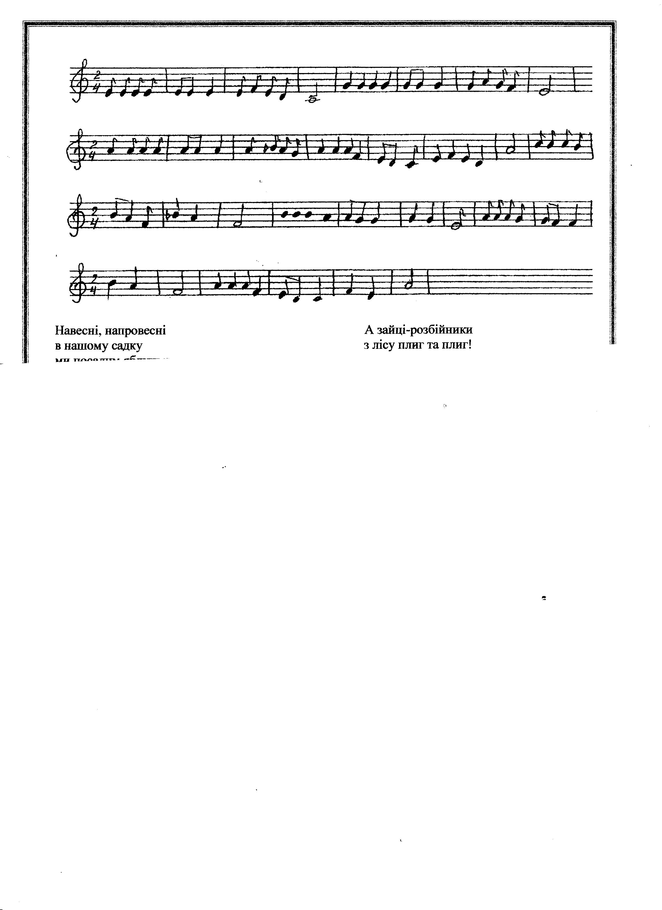

Навесні, напровесні

в нашому садку

ми посадим яблуньку,

гарну та струнку.

Ми маленьку яблуньку

поливаємо,

ще й веселу пісеньку

заспіваємо.

Рости, рости, яблунько,

підростай!

Квітни, квітни, яблунько,

розцвітай!

Облітайте, квітоньки

запашні!

Поспівайте, яблучка

наливні.

А вітри-розбійники

грізно заревуть,

поламають гіллячко,

білий цвіт зірвуть.

Нічого від яблуньки

не зостанеться,

і нікому яблучок

не дістанеться!

Рятувати яблуньку

біжимо,

ми її пошкодити

не дамо!

Геть, вітри-розбійники,

не шуміть,

нашу любу яблуньку

не ломіть!

А зайці-розбійники

з лісу плиг та плиг!

Обгризуть всю яблуньку

з голови до ніг.

Нічого від яблуньки

не зостанеться,

і нікому яблучок

не дістанеться.

Рятувати яблуньку

біжимо,

ми її пошкодити

Не дамо!

Геть, зайці-розбійники,

не скачіть,

нашу любу яблуньку

не гризіть!

За весною йде до нас

літо золоте.

Під проміння сонячним

яблунька росте.

А ми нашу яблуньку

доглядаємо,

соковитих яблучок

дожидаємо.

Росла, росла яблунька,

підросла.

Квітла-квітла яблунька,

відцвіла.

Де біліли квітоньки

навесні -

вже поспіли яблучка

наливні!

**Ведуча.** З часу, коли у 1926 – 1927рр. вийшли перші книги Наталі Забіли, вона створила понад 200 збірок та окремих книжок, переклала українською мовою твори О. Пушкіна,

С. Михалкова, Л. Квітки, «Слово о полку Ігоревім» та інші. ***(Слайд 9).***Значну сторінку вписала Наталя Забіла в українську драматургію для дітей. В 1972 році за драматичну поему «Трояндові діти» та фантастичну п’єсу «Перший крок» вона перша в Україні була удостоєна премії ім.. Лесі Українки.

**Ведуча.**  ***Пісня «Березень».*** *(Виконують учні).*

По засніженій дорозі,

Понад полем за селом,

Їхав березень на возі,

В полудрабках віз тепло.

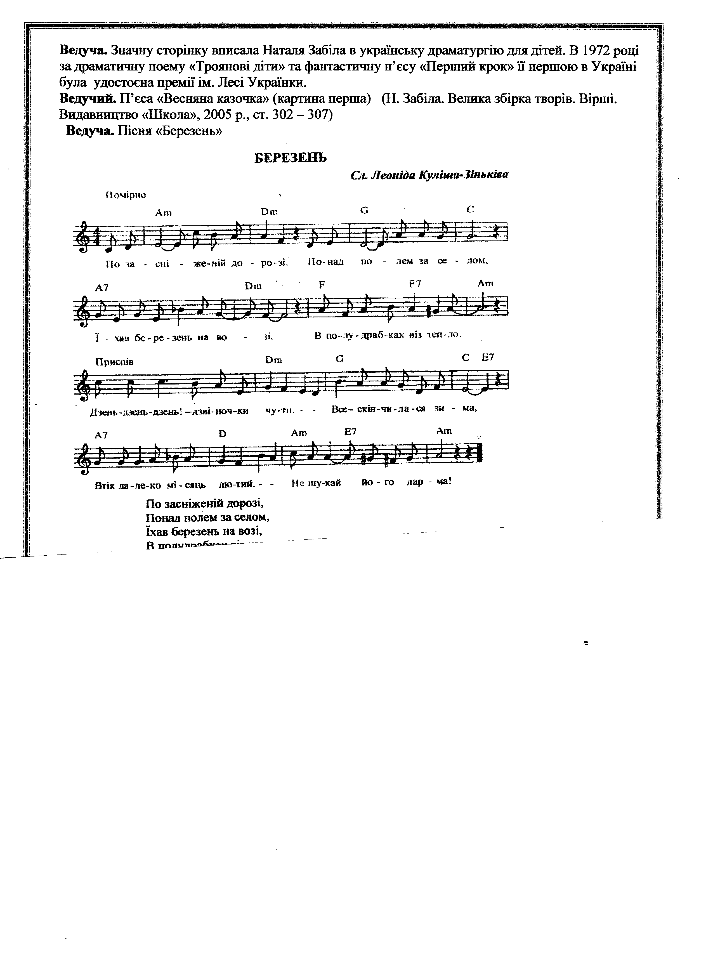

*Приспів:*

Дзень-дзень-дзень! – дзвіночки чути.

Все – скінчилася зима,

Втік далеко місяць лютий,

Не шукай його дарма!

Першим проліскам в діброві,

День весни стрічати час,

Ніжні котики вербові

Посміхнулися до нас.

**Бібліотекар.** Чимало поколінь із захватом читали і читають вірші, захоплюючі казки, оповідання та п’єси Наталі Забіли, з любов’ю і незмінною цікавістю сприймають її творчість. ***(Слайд 10).*** Сьогодні ви теж ознайомилися з нею. Тож ми сподіваємось, що ви також полюбили українську дитячу літературу і відтепер не тільки читатимете її, але й будете бережливо і охайно ставитись до книжки, яка відкриває для нас такий чудовий, казковий і цікавий світ.

*Додаток 4.* ***Проект – інструмент вдосконалення***

***професійної компетентності бібліотекаря***

**1. Назва проекту.**

*Мій шлях професійного розвитку з проблеми: «Використання традиційних та впровадження новітніх технологій в бібліотечно-інформаційній діяльності як засіб формування у школярів інтересу до читання».*

**2. Обґрунтування проблеми.**

У всі періоди соціально-політичного розвитку суспільства на перший план виходили різні аргументи на захист особливого значення читання, але незмінним і очевидним залишається той факт, що саме мистецтво читання є основою для формування інформаційно-академічних вмінь.

Читання як незамінний засіб трансляції та засвоєння цінностей, створених людством, сприяє розумінню Всесвіту, підготовці до життя в умовах глобалізації та розвитку інформаційного суспільства. Інтенсивний розвиток комп’ютерних технологій, посилення впливу Інтернет-культури і телебачення призвели до різкого падіння інтересу молоді до високохудожньої літератури і до друкованого слова загалом. Сьогодні серед загальносвітових проблем далеко не останнє місце займає криза читання. Ця ситуація викликає занепокоєння і в українському суспільстві, а найбільше - в професійному середовищі бібліотечних працівників і освітян. Тому необхідно активізувати роботу бібліотеки на підтримку книги і читання, щоб зберегти книгу та читання як найважливіший засіб інтелектуального, творчого та духовного розвитку особистості.

Сьогодення диктує нам умови використання новітніх технологій як в освітній діяльності загалом – так і в роботі шкільної бібліотеки зокрема. Це передбачає застосування інноваційних та інформаційно-комунікативних технологій. Та потрібно враховувати, що дитина здатна настільки захопитись сучасними технологіями, що потреба в книзі в неї може вже не виникати – тоді гостро постає питання конкуренції між комп’ютером і книгою щодо уваги чи зацікавлення з боку дитини.

Комп’ютер не повинен заміняти книгу. Він якраз повинен бути тим засобом, який допоможе зацікавити дитину до читання літератури. І щоб іти в ногу з часом - потрібно використовувати новітні технології в роботі шкільної бібліотеки як засоби, що сприятимуть популяризації літератури, формуванню мотивації до читання, читацької компетентності школярів, розвитку культури читання.

**3. Мета проекту.**

Розвивати власні професійні компетенції з використання новітніх технологій задля формування в школярів інтересу до читання. Здійснення особистісного професійного розвитку у процесі пошуку ефективних шляхів та засобів формування мотивації до читання. Формування зацікавленості учнів у користуванні друкованою книгою шляхом використання традиційних та впровадження інноваційних форм роботи, мультимедійних засобів.

**4. Завдання проекту:**

* Ознайомлення з методичними розробками та публікаціями в фахових виданнях задля самоосвіти та пошуку визначення основних джерел мотивації до читання.
* Систематизувати та оновити особистісні знання щодо формування культури читання, популяризації літератури, пропаганди читання на основі удосконалення традиційних і засвоєння нових бібліотечних форм і методів роботи та введення в роботу бібліотеки новітніх технологій.
* З’ясувати сутність зовнішніх факторів впливу, які сприятимуть у вирішенні проблеми.
* Перевірити ефективність використання новітніх технологій у популяризації літератури, пропаганді читання.
* Вивчити індивідуальні особливості та відмінності читачів задля застосування різноманітних методів та технік, щоб донести певну ідею, спонукати до читання.
* Виявити ступінь розвитку особистісних якостей, які б заохочували до взаємодії між бібліотекарем і учнем.
* Проаналізувати власний рівень професійної компетентності з даної проблеми.

**5. Характеристика проекту:**

* *за кінцевим результатом:* практико-зорієнтований;
* *за змістом:* міжпредметний;
* *за кількістю учасників:* індивідуальний;
* *за тривалістю:* довготривалий;
* *за ступенем самостійності:* частково-пошуковий;
* *за характером контактів:* зовнішній.

**6. Визначення учасників:**

* Наукові працівники та методисти з бібліотечної справи ТОКІППО.
* Викладачі кафедри методики викладання навчальних предметів та освітнього менеджменту; кафедри педагогіки і психології ТОКІППО.
* Методист з бібліотечної справи Козівського РМК.
* Адміністрація Козівської ЗОШ І-ІІІ ст.. №2.
* Члени педагогічного колективу школи.
* Учні школи.
* Батьки.
* Шкільний бібліотекар.

**7. Визначення бази реалізації проекту:**

Козівська загальноосвітня школа І-ІІІ ступенів №2, Козівського району, Тернопільської області.

**8. Термін реалізації проекту.** З 30 вересня 2013 р. до 2018 р.

**9. Прогнозований результат:**

* Підвищення результативності бібліотечно-інформаційної діяльності.
* Знання змісту проблеми, шляхів її вирішення.
* Здатність творчо виконувати професійну діяльність.
* Активність, позитивна тенденція у школярів до читання.
* Сформовані навички щодо створення мультимедійних презентацій, використання в роботі новітніх технологій.
* Розвинені вміння пошуку інформації в фахових виданнях та в мережі Інтернет.
* Моделювання власного досвіду, формування портфоліо.

**10. Ресурси:**

***Людські:***

* консультації методистів ТОКІППО;
* консультації методиста з бібліотечної роботи Козівського РМК Гладчук Л.Л.;
* адміністрація Козівської ЗОШ І-ІІІ ст.. №2;
* педагогічний колектив; учні.

***Матеріально-технологічні:***

* комп’ютер, дошка для мультимедійних презентацій, принтер, ксерокс, сканер, фотоапарат, канцтовари.

***Фінансові:***

* спонсорські допомога, власні кошти.

***Інформаційні:***

* література (наукова, науково-методична, довідкова, публіцистична, художня, збірники наказів МОНУ);
* фахова періодика (журнал «Шкільна бібліотека», журнал «Шкільний бібліотекар» та ін..);
* Інтернет;
* телебачення.

**11. Етапи реалізації завдань проекту.**

|  |  |  |  |
| --- | --- | --- | --- |
| **№**  **з/п** | **Етапи роботи**  **над проектом**  **та його**  **реалізацією** | **Зміст діяльності** | **Термін** |
| 1. | Діагностико-прогностичний етап | 1. Вивчення власних можливостей та потреб у підвищенні кваліфікаційного рівня під час прослуховування лекцій на настановній сесії.  2. Діагностика прогалин у фаховій підготовці під час самоаналізу результатів вхідного комплексного діагностування та дистанційного навчання.  3. Оцінка актуальності та значимості вирішення проблеми .  4. Розробка змісту проекту: обговорення проблеми, пошук необхідної інформації, визначення мети та завдань.  5. Опис проекту.  6. Оцінка проекту.  7. Захист проекту | Під час курсів підвищення кваліфікації  30.09.2013-  20.11.2013 |
| 2. | Організаційний етап | 1. Формування програми діяльності щодо реалізації проекту.  2. Консультації з науковцями, узгодження з методистом РМК, адміністрацією Козівської ЗОШ І-ІІІ ст.. №2.  3. Вибір способів збору інформації, форм і методів.  4. Розробка моделі діяльності щодо вирішення обраної проблеми.  5. Формування уявлень про результати, підготовка попереднього звіту.  6. Розробка критеріїв оцінки результату і процесу. | 1 рік  міжкурсового періоду  2013-2014 |
| 3. | Діяльнісний етап | 1. Збір та аналіз інформації .  2. Використання різноманітних методів дослідження у вивченні потреб та сформованості читацьких інтересів школярів.  3. Аналіз дієвості впровадження ефективних шляхів та засобів формування мотивації до читання.  4. Робота з літературою.  5. Проведення експерименту з організації заходів, що передбачають інновації, використання ІКТ.  6. Попередня порівняльна оцінка очікуваних результатів з реально отриманими для внесення корекційних змін до проекту.  7. Облік проведеної роботи. | 2 – 4 роки  міжкурсового періоду  2014-2017 |
| 4. | Узагальнюючо-підсумковий | 1. Моніторинг бібліотечної діяльності з вирішення проблеми шляхом аналізу письмових джерел та усних відгуків.  2. Оцінка діяльності , кінцевого результату, формування висновків.  3. Консультування в методистів РМК, ТОКІППО.  4. Систематизація напрацьованих матеріалів та формування портфоліо.  5. Обмін досвідом щодо професійного зростання на районному методичному об’єднанні шкільних бібліотекарів.  6. Презентація результатів діяльності в усній формі з демонстрацією матеріалів, письмового звіту.  7. Самооцінка кінцевого результату та пошук нових напрямків підвищення професійної компетентності. | 4 – 5 роки  міжкурсового періоду  2016-2018,  наступні курси підвищення кваліфікації |

**12. Технологія опису формування професійних компетентностей.**

|  |  |  |  |  |  |
| --- | --- | --- | --- | --- | --- |
| **№**  **з/п** | **Зміст діяльності** | **Термін** | **Форма**  **узагальнення** | **Науково-методичний супровід** | **Відмітка про**  **виконання** |
| 1. | Опрацювання законодавчих, нормативно-правових документів з питань освіти та які регламентують діяльність (шкільних) бібліотек . Створення відповідної папки. | Постійно | Консультації, ксерокопії | Адміністрація школи, методист РМК |  |
| 2. | Ознайомлення адміністрації школи та методиста РМК зі змістом проекту та темою обраної проблеми. Розробка графіка фахових консультацій. | Листопад 2013 | Усна довідка, письмові вказівки | Адміністрація школи, методист РМК |  |
| 3. | Консультування з обраної проблеми та переймання досвіду з методики проектної роботи під час проведення районного методоб’єднання. | Листопад 2013 | Конспектування, усні довідки | Методист РМК, бібліотекарі району |  |
| 4. | Ознайомлення та опрацювання досвіду роботи РМК щодо впровадження новітніх технологій в освітній процес для апробації в бібліотечній діяльності. | 2013-2015 | Консультації, конспектування, аналіз | Методисти РМК |  |
| 5. | Пошук інформації в методичній та фаховій літературі, періодиці щодо обраної проблеми. | 2013-2017 | Робота з письмовими джерелами | Адміністрація школи, методисти РМК |  |
| 6. | Пошук інформації щодо способів вирішення обраної проблеми з мережі Інтернет. | 2013-2017 | Робота з Інтернет-ресурсами | Самостійно |  |
| 7. | Формування індивідуального інформаційно-методичного банку даних . | Постійно | Ксерокопії, виписки, списки статей з фахової періодики, електронний варіант | Самостійно |  |
| 8. | На основі отриманої інформації розробити модель діяльності щодо вирішення проблеми. Узгодити даний варіант моделі з адміністрацією школи, методистом РМК. | Квітень-травень 2014 | Методична розробка | Адміністрація школи, психолог школи, методист РМК |  |
| 9. | Планування діяльності шкільної бібліотеки з урахуванням розробленої моделі. | Травень-серпень кожного року | Папка з матеріалами | Адміністрація школи, методист РМК |  |
| 10. | Поповнювати створену електронну базу даних діяльності бібліотеки поточними матеріалами. | Постійно | Електронні папки з файлами різного типу | Самостійно |  |
| 11. | Удосконалення навичок роботи з ІКТ. | Постійно | Робота з комп’ютером | Вчитель інформатики, самоосвіта |  |
| 12. | Вивчення потреб та читацьких інтересів школярів. | Система-тично  2014-2017 | Опитування, спостереження, аналіз письмових джерел | Класні керівники, класоводи |  |
| 13. | Провести соціологічне дослідження «Книга і читання в житті школяра». | Вересень-жовтень 2014 | Анкетування | Самостійно |  |
| 14. | Вивчати ефективність популяризації літератури через здійснення виставкової діяльності. | 2014-2017 | Інформація, матеріал для оформлення, огляд | Педагогічний колектив, бібліотекар |  |
| 15. | Виявлення та формування групи «Найактивніші читачі». | Листопад 2014 | Опитування, аналіз письмових джерел | Бібліотекар |  |
| 16. | Залучення активних читачів до співпраці з бібліотекою. | Постійно | Заходи | Педагог-організатор, класні керівники, класоводи |  |
| 17. | Надавати допомогу класним колективам у проведенні масових заходів, що передбачають популяризацію літератури та читання. | Протягом міжкурсо-вого періоду | Виставка, огляд літератури, презентація книг та ін.. | Бібліотекар |  |
| 18. | Ознайомитись та опрацювати новинки науково-метод. літератури, фахової періодики щодо впровадження нових форм та методів діяльності шкільної бібліотеки (у контексті роботи над проблемою). | Грудень 2014 – січень 2015 | Прочитання, конспектування, аналіз | Адміністрація школи, керівник РМО |  |
| 19. | Провести соціологічне дослідження для батьків «Ваша дитина в дзеркалі читання». | Лютий 2015 | Анкетування | Бібліотекар, голова батьківського комітету |  |
| 20. | Організувати та провести практичні дослідження із використання ІКТ в виставковій діяльності. | Лютий - березень 2015 | Віртуальна виставка | Бібліотекар |  |
| 21. | Провести експеримент з використання ІКТ в заходах, що сприяють популяризації літератури, інтересу до читання. | Квітень - травень 2015 | Мультимедійні презентації | Класні керівники, класоводи, бібліотекар |  |
| 22. | Впровадження передових педагогічних та бібліотечних досягнень з використання інновацій у власний професійний досвід з метою його удосконалення та моделювання. | Система-тично | Консультації | Методист РМК, педагоги-новатори, колеги – переможці конкурсів |  |
| 23. | Практикувати проведення заходів, що передбачають використання новітніх технологій. | 2015-2017 | Сценарії, віртуальні виставки, презентації | Педагогічний колектив, педагог-організатор |  |
| 24. | Брати участь в бібліотечних конкурсах, у роботі творчих груп РМО з метою професійного творчого розвитку. | Система-тично | Авторські творчі доробки, творчі звіти, обмін досвідом | Методист РМК, керівник РМО |  |
| 25. | Організувати соціологічне дослідження для учнів «Сформованість читацьких інтересів». | Жовтень- листопад 2016 | Анкетування | Бібліотекар, класні керівники, класоводи |  |
| 26. | Провести моніторингові дослідження з питання позитивної динаміки читацької активності школярів. | Лютий 2017 | Аналіз письмових джерел | Самостійно |  |
| 27. | Узагальнити напрацьовані матеріали особистого професійного розвитку та сформувати портфоліо. | 2017 | Методична розробка | Методист РМК, заст. директора з навч.-виховн. роботи |  |
| 28. | Презентувати професійний досвід на засіданні РМО. | 2017-2018 | Презентація | Керівник РМО |  |
| 29. | Надати творчі доробки для публікації в фахових виданнях. | 2018 | Методична розробка | Методист РМК |  |
| 30. | Представити результати роботи над проектом на наступних курсах підвищення кваліфікації. | Згідно графіку | Звіт, демонстрація матеріалів | Методист РМК, адміністрація школи |  |

**Список використаних джерел.**

1. . Бондаренко, І.В. Виховна робота бібліотекаря з учнями початкових класів [Текст] / І.В. Бондаренко // Управління школою. – 2007. - №31. – С. 28-31. – (Видавнича група «Основа»).
2. Горюшкіна, О. Професіоналізм + креативність, або Бібліотечні фантазії в стилі web [Текст] / О. Горюшкіна // Шкільна бібліотека. - 2010. - № 4. –

С. 43-45.

1. Дещо з теорії мотивації [Текст] // Усе про мотивацію / уклад. А.Г. Дербеньова. – Х.: Видавнича група «Основа», 2012. – Розділ перший. –

С. 7-14. – (Серія «Золота педагогічна скарбниця»).

1. Дригайло, С.В. Створення комфортних умов роботи для користувачів і співробітників у бібліотеці [Електронний ресурс] / С.В. Дригайло. – Режим доступу: <http://archive.nbuv.gov.ua/portal/Soc_Gum/Bdil/2009_4/11.pdf>. - Назва з екрана.
2. Єдиний інформаційний простір публічних бібліотек : сучасне бачення та тенденції розвитку [Електронний ресурс]. – Режим доступу: <http://bibvas.ucoz.ua/faxivcam_dopom/bibl_prostir/bibl-prostir-konsultacija.pdf>. - Назва з екрана.
3. Запорожець, О.О. Система самоосвітньої роботи шкільного бібліотекаря [Текст] / О.О. Запорожець // Шкільний бібліотекар. – 2011.- №3. – С. 3-5. – (Видавнича група «Основа»).
4. **Концепція інформатизації мережі бібліотек загальноосвітніх закладів України [Електронний ресурс]. – Режим доступу:** <http://sasl.at.ua/publ/8> . - Назва з екрана.
5. Моісеєва, Н.В. Бібліотечний простір та створення дизайн-проектів [Електронний ресурс] / Н.В. Моісеєва. – Режим доступу: <http://ruh.znaimo.com.ua/index-3577.html?page=4>. - Назва з екрана.
6. Роль і місце бібліотечно-інформаційного центру у навчально-виховному процесі загальноосвітнього навчального закладу [Текст] / В.А. Шкодіна, М.В. Ковляшенко // Шкільна бібліотека. – 2009. - №10. – С. 55-60.
7. Шапран, Т.І. Формування етичної культури особистості в бібліотеках загальноосвітніх закладів [Текст] / Т.І. Шапран // Управління школою. – 2007. - №31. – С. 24-27. – (Видавнича група «Основа»).
8. Шкільна бібліотека: нормативно-правове забезпечення [Текст] / уклад. О.М. Куликова. – Х.: Видавнича група «Основа», 2013. – 224 с. – (Серія «Шкільна бібліотека»).